Kerkklanken
Nummer 5
Van 5 November tot en met 31 december 2023
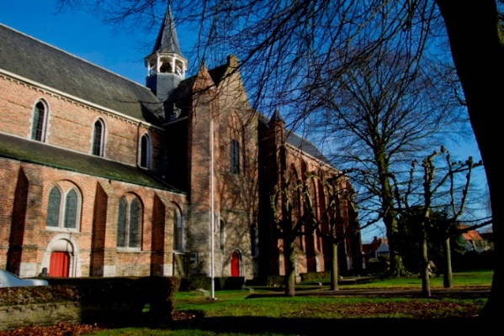

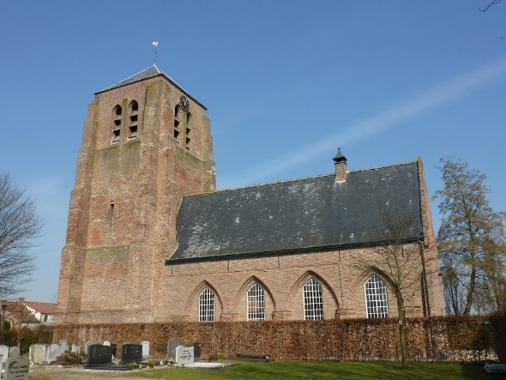
Kerkklanken is het kerkblad voor leden van de Protestantse Gemeente te Sint Kruis en Aardenburg en overige abonnees.

Protestantse Gemeente
te Sint Kruis en Aardenburg

Kerkgebouwen:
PEPERBUSSE, Schoolpad 2, Sint-Kruis
SINT-BAAFSKERK, Sint Bavostraat 5, Aardenburg
website:
https://sintkruis-aardenburg.protestantsekerk.net

Predikant: Vacant
Consulent: Ds. Marian Taalman-de Ruiter
p/a Sint Bavostraat 5, 4527CJ Aardenburg
tel. 06-38541390, e-mail: pastoraat@aardenburg.faith
Scriba: Janco Dees
p/a Sint Bavostraat 5, 4527CJ Aardenburg
tel. 06-38315481, e-mail: scriba@aardenburg.faith
Ouderlingen: Janco Dees, Cora Quaak-van Elswijk
e-mail scriba@aardenburg.faith
College van Kerkrentmeesters: NL75RABO0373735049
Jaap Flikweert, voorzitter. Harm Aarnoutse, secretaris. Dick de Pooter, penningmeester. Kerkrenmeester: vacant
e-mail kerkrentmeesters@aardenburg.faith
Diaconie: Fabian de Pooter, voorzitter. Eline Catseman-van Hal, penningmeester. Rinco de Koeijer, secretaris
e-mail diaconie@aardenburg.faith
IBAN: NL41RABO0373735952

Redactie: Dick de Pooter, Cora van Elswijk, Irma Nietveld.
Kopij uiterlijk 20 december 2023 naar aardenbach@gmail.com

Adverteren: halve pagina 150 euro per jaar.
INHOUD

Personalia (achterzijde voorblad)

Bespiegelingen

Uit de Kerkenraad
Verslag vergaderingen
Vacature kerkrentmeester

Gemeenteleven
Pastoraat
In memoriam
In memoriam ingezonden
Gedachtenisdienst
Kinderpagina
Gast aan tafel

Concerten en evenementen
De Sint-Baafs
Verlichte route
Het Bachcomite
Hobby en Brocante markt
Oliebollenactie
Open van 1 mei 2023 tot 1 november 2023

Kerkdiensten
Collecterooster Diaconie
Advertenties
Rooster kerkdiensten (achterzijde)

Bespiegelingen
door ds. Irma Nietveld

We noteren de maand november. Allerheiligen en Allerzielen, verbeeldt in de tv-serie ‘Voor wie steek jij een kaarsje op?’. De protestantse kerkelijke daarvan valt vanouds op de laatste zondag van deze maand, tevens de laatste zondag van het kerkelijk jaar. Evenwel dankzij de oecumene geregeld ook op de eerste zondag van november.

Zoals u weet en elders in dit blad kunt lezen zal dit jaar de naam van onze predikant Edward van der Kaaij genoemd worden bij de namen van hen van wie we afscheid moesten nemen. Een pastoraal bewogen theoloog die zelf menig afscheid heeft begeleid. Moge zijn gedachtenis zijn geliefden en ook ons tot zegen zijn.

November is een tijd van gedenken en stil worden, luisterend naar de diepere roerselen in je ziel. Soms vinden mensen uit eigen ervaring treffende en passende woorden die over zichzelf heen reiken en zo anderen tot steun en troost kunnen zijn. De Engelse hymne ‘Be still my soul’ is zo’n lied. De Finse dichteres Katharina Amalia van Schlegel schreef het in 1752, in reactie op de dood van haar echtgenoot na een langdurige ziekte. Met haar woorden geeft ze uiting aan haar geloof gedurende een tijd van diepe droefheid en pijn. Sindsdien hebben haar krachtige woorden velen die met hun eigen problemen worstelen steun geboden. Schlegel schreef te tekst in het Duits, Jane Borthwick vertaalde het in 1855 naar het Engels. In 1898 werden de woorden gezet op muziek van de Finse componist Jean Sibelius, Finlandia. Inmiddels is het in verschillende landen over de wereld uitgegroeid tot een geliefd lied.
bron: https://thehymns.org/hymns/be-still-my-soul/

Be Still My Soul
Be still, my soul: The Lord is on thy side;
With patience bear thy cross of grief or pain.
Leave to thy God to order and provide;
In ev'ry change he faithful will remain.
Be still, my soul: Thy best, thy heav'nly Friend

Thru thorny ways leads to a joyful end.
Be still, my soul: Thy God doth undertake
To guide the future as he has the past.
Thy hope, thy confidence let nothing shake;
All now mysterious shall be bright at last.
Be still, my soul: The waves and winds still know

His voice who ruled them while he dwelt below.
Be still, my soul: The hour is hast'ning on
When we shall be forever with the Lord,
When disappointment, grief, and fear are gone,
Sorrow forgot, love's purest joys restored.
Be still, my soul: When change and tears are past,

All safe and blesséd we shall meet at last.

Wees stil, mijn ziel
Wees stil, mijn ziel: de Heer staat u terzij;
Draag met geduld uw kruis van smart of pijn.
Laat zorg en orde door uw God voorzien;
Hij zal bij iedere verandering trouw blijven.
Wees stil, mijn ziel: Uw beste, uw hemelse Vriend
Leidt langs doornige paden naar een vreugdevol einde.

Wees stil, mijn ziel: Uw God neemt op zich
Om de toekomst te geleiden zoals in het verleden.
Laat niets uw hoop, uw vertrouwen doen wankelen;
Al wat nu mysterieus is zal uiteindelijk duidelijk zijn.
Wees stil, mijn ziel: Golven en wind hebben nog weet
Van Zijn stem die hen beteugelde toen hij hier verbleef.

Wees stil, mijn ziel: het uur zet tot spoed aan
Wanneer wij eeuwig toeven bij de Heer,
Wanneer teleurstelling, kommer en vrees voorbij zijn,
Leed vergeten is, en liefde’s puur genot hersteld is.
Wees stil, mijn ziel: zijn verandering en tranen voorbij
Dan, veilig en gezegend, ontmoeten wij elkaar eindelijk.

Lied en melodie inspireerden de Nederlandse dichter Sytze de Vries voor zijn versie: ‘Wees maar gerust’. Een passend lied om in de reguliere kerkdiensten en zeker de laatste zondag van het kerkelijk jaar als Slotlied op te nemen.

Ga maar gerust

Ga maar gerust, want ik zal met je meegaan.
Ik ben je baken, ook in diepe nacht.
Ik ben de stem, die steeds in jou zal opstaan.
Ik ben de hand, die op je vriendschap wacht.
Ik ben het licht, dat voor je voeten uitgaat.
Ik ben de wind, waardoor je ademhaalt.

Ga maar gerust, want ik zal met je meegaan.
Ik ben de zon, waarvoor het donker knielt.
Ik ben de groet, waarmee ook jij kunt opstaan.
Ik ben de hoop, dat zaad diep in je ziel.
Ik ben het lied, dat fluistert in de bomen.
Ik ben de dag, die schemert in je droom.

Ga maar gerust, want ik zal met je meegaan.
Ik ben de liefde, die een mens je schenkt.
Ik ben de hoogste toon die jij kunt aanslaan.
Ik ben de verte, die verlangend wenkt.
En kom je thuis, de laatste mist verdwenen,
ben ik de hand, die alle tranen wist.

Gedicht ingezonden door Ouderling Cora Quaak

Met de stroom mee
Een storm begint met het geritsel van bladeren
Een vuur met een kleine vonk
Een veld vol koren met bijna onzichtbare zaadjes
Een rivier stroomt, roet rond in kolken

Elk leven begint bij de levensadem van God
Zijn hand is onder ons vormloos begin
Wanneer wij durven leven in Zijn licht
gaan harten en ogen open,
krijgen we elke dag meer vertrouwen
in onszelf en in elkaar

Ook al voelt ons hart soms eenzaam en leeg
Zonder doel is geen levend wezen
ter aarde gekomen.
In stormen en slagregens
in angst en pijn
in gezondheid en ziekte schuilt altijd een vorm van groei
Elk leven groeit naar zijn thuiskomst.
Uit de Kerkenraad

Verslag vergadering
13 september 2023
Bespreken beroepingswerk
(Her)invoeren verjaardagskaart
Diaconie verdubbelt collecte tijdens kerkdiensten
Toewijzing twee huisjes aan statushouders gaat door.
Liturgiecommissie is vastgesteld.

Verslag 11 oktober 2023
Jaap Flikweert, voorzitter kerkrentmeesters treedt af zodra hij 75 jaar wordt (december 2023) . Hij blijft nog wel de klok luiden op zondagmorgen.
De diaconie wil panden afstoten die niet bij de opdracht van de diaconie passen (Landstraat)
Toewijzing statushouders doen we op proef.
Eind dit jaar wordt weer aan 80-plussers een kerstgeschenk bezorgd.

Vacature kerkrentmeester
Zondag 13 augustus is kerkrentmeester Harm Aarnoutse bevestig tot ouderling-kerkrentmeester nadat hij belijdenis heeft gedaan.
Dat maakt dat we nu op zoek zijn naar een belangstellende die de taak van kerkrentmeester op zich wil nemen. Een kerkrentmeester ondersteunt de ouderling-kerkrentmeesters bij hun werkzaamheden, neemt deel aan kerkenraadsvergaderingen, is zelf geen ambtsdrager en draagt als zodanig dan ook geen verantwoordelijkheden in de zondagse erediensten.
Voor verdere informatie kunt u contact opnemen met
Dick de Pooter, tel. 06-27850061 e-mail: Aardenbach@gmail.com

Gemeenteleven

Pastoraat
Indien u behoefte heeft aan een pastoraal gesprek of bezoek, graag contact opnemen met een van de pastorale ouderlingen: Dick de Pooter, tel. 06-27850061 e-mail: Aardenbach@gmail.com;
Cora Quaak-van Elswijk, tel. 06-19741555;
Janco Dees, tel. 06-3831481 e-mail: scriba@aardenburg.faith

In memoriam
25 september 2022 namen we afscheid van Edward van der Kaaij als predikant van onze Protestantse gemeente te Sint-Kruis en Aardenburg. De afscheidsreceptie was er een met een bourgondische inslag. Sinds 2017 was hij hier als voorganger en voorzitter van het Bachcomite actief. Ook was hij, als predikant, adviseur van St.Jan NH diaconie gemeente te Aardenburg.
In maart 2020 kreeg hij te horen dat hij prostaatkanker had. Na vele behandelingen moest hij op 14 oktober 2023 de strijd staken. Het afgelopen jaar heeft hij nagenoeg alle zaken op zijn bucketlist kunnen uitvoeren. 27 augustus jl was hij nog in Aardenburg om de (zijn) Baafse Beleving bij te wonen waarin Sandra Roelofs de preek van de leek hield. Zijn allerlaatste bezoek aan Aardenburg. Het geplande bezoek aan onze zuster gemeente in Roemenië is er helaas niet meer van gekomen. Zijn uitvaart in Nijkerk was zeer druk bezocht.
Arietta, zijn vrouw, vertelde me dat ze heel veel lieve en mooie reacties vanuit Aardenburg heeft gekregen, echt hartverwarmend.
Een bijzonder mens is niet meer. Aardenburg werd door de vele sprekers op zijn uitvaart bestempeld als een warm nest.
Dick de Pooter

Ingezonden in memoriam
Herinneringen aan Edward van der Kaaij.
De eerste ontmoeting met Edward was na afloop van een kerkdienst toen ik hem complimenteerde over hetgeen hij in de overweging ten berde had gebracht en hem tevens
gezegd dat ik met één onderdeel hiervan principieel met hem oneens ben.
“Dan kom ik bij jou op huisbezoek”.
Kort daarop stond hij bij mij op de stoep. Nadat ik hem verwelkomd en binnengelaten had vroeg ik hem : koffie, thee of een glas wijn ? Het werd wijn, de vijf was in de klok, dus dat kon.
Ik was verbaasd want het laatste bezoek van een voorganger van de Herv. Gemeente was ds. Faber, dus aan gesprekstof geen gebrek.
Ook kwam zijn boek “De Ongemakkelijke Waarheid van het Christendom” ter sprake wat ik uiteraard in mijn bezit heb. Vele gesprekken hebben wij samen gehad en bij elke kerkgang was ik benieuwd wat hij in zijn overweging ten berde zou brengen, meestal heel anders dan wat ik in gedachten had.
Zijn preken hadden inhoud, actueel, vaak met een boodschap en/of stof tot nadenken, maar stee vast zonder “Amen”. Discussie mogelijk ?
Jammer dat zijn Bijbelochtenden niet de belangstelling kregen die ze verdienden. De wijze van voorbereiding was subliem, maar de geïnteresseerden bleven weg, op een enkeling na. Jammer!
Er is veel meer maar de rest laat ik aan anderen over; zij kunnen veel beter verwoorden wat hij voor de Gemeente Sint Kruis en Aardenburg heeft betekend.
Edward: “ik, en ik niet alleen, vond je een fijne vent”.
Bedankt!

Johan Leenhouts

Gedachtenisdienst
Op 26 november in de gedachtenisdienst in Sint-Kruis gedenken we de volgende overleden mensen die behoren tot onze kerkelijke gemeenschap:

Salah Galadi
Jan Maas
Jaantje Oosterbaan
Annie van Wuyckhuyse
Mw. De Clerck-Hoefnagel
Mw. Van Hanegem-Zonnevijlle
Jan Dieleman
Mw. Van Aken-Bijl
Edward van der Kaaij

Gast aan tafel
Donderdag 30 november en donderdag 28 december:
Aanvang 12:00 uur. Graag opgave vooraf bij Dick de Pooter telefoon 06-27850061
Deze foto van Onbekende auteur is gelicentieerd onder CC BY
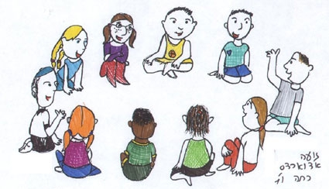

Kinderpagina
We wachten nog op kopie van onze jeugd. Wie durft het als eerste aan. Of schrijf een stukje waar je deze zomer op vakantie bent geweest. En wat heb je daar allemaal voor bijzonders meegemaakt?

Concerten en evenementen

Het Bachcomite
18 november concert in de Peperbusse om 20:00 uur
Tickets via bachstad.eu online kosten ze 15 euro aan de kassa 20 euro.

Hobby en Brocante markt
Deze markt is inmiddels enkele dagen geleden op zaterdag 4 november gehouden in de Sint-Baafskerk. Buiten was het guur en regenachtig. Binnen was het lekker warm en af en toe volle bak. De kerk was totaal uitverkocht wat de standhouders betrof. Vele honderden mensen wisten de weg naar onze kerk te vinden.
Dank aan alle vrijwilligers die de stands van de kerk bemanden. De (thuis)bakkers en de verkopers van al het lekkers dat te koop was.
Oliebollen, (super) Brusselse wafels, Luikse wafels, broodjes, erwtensoep en tomatensoep. Dit alles leidde tot een bruto opbrengst van 3000 euro. Voor volgend jaar noteren we zaterdag 2 november als nieuwe datum. Ook dank aan Aarnoutsetransport B.V. uit Oostburg die zorgt voor de opslag van de marktkramen, zeilen en tapijten in een container die door Harm Aarnoutse beschikbaar is gesteld.

Verlichte stratenroute
Op vrijdag 8 en zaterdag 9 december vindt er ter nagedachtenis aan Nathan Bélengé weer een verlichte route plaats. Nathan was al gestart met de voorbereidingen. Helaas maakte een noodlottig ongeval een einde aan zijn leven.
In onze Sintbaafskerk komt ook iets bijzonders te hangen.

Oliebollenaktie
Traditiegetrouw bakken we weer tussen 30 en 31 december oliebollen. Het zijn oliebollen met krenten, rozijnen en appel. We bakken alleen bollen met krenten, rozijnen en appel.
De appels worden gesponsord door Fruithuisje Flikweert.
Ze zijn online te bestellen op onze website: www.sintbaafskerkaardenburg.nl
De prijs is 1,30 euro per stuk of 10 voor 12,00 euro. We proberen weer om huis aan huis een bestelbiljet in uw bus te stoppen in de kernen, Aardenburg, Draaibrug, Eede en Sint-Kruis. Afhalen op 31 december tussen 09:00 en 12:00 uur in de Sint-Baafskerk. Bezorgen is ook mogelijk tegen 2,50 euro extra. Dan vooraf betalen.

Open van 1 mei 2023 tot 1 november 2023
Vele vrijwilligers hebben de kerk open gehouden om toeristen de mogelijkheid te bieden de kerk te bezoeken. We hebben besloten om geen entreegeld te vragen. We hebben een drietal exposities georganiseerd. 8000 bezoekers hebben de weg weten te vinden. De “winkel” onder leiding van Ans de Pooter heeft 5000 euro opgeleverd. Het offerblok 3000 euro. Dank aan allen die dit mogelijk hebben gemaakt.

Collecterooster Diakonie

12 november: Stichting Genees F.O.P
26 november: Kerk in actie
10 december: Delta ziekenhuisomroep
24 december: Voedselbank
25 december: ZOA vluchtelingenzorg

Advertenties

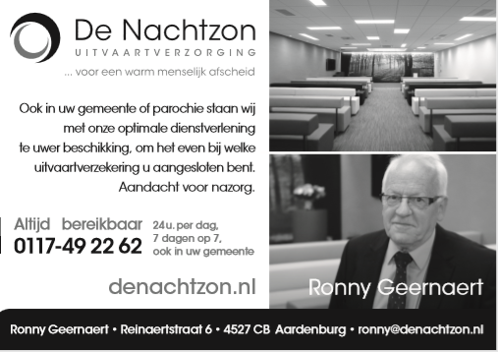

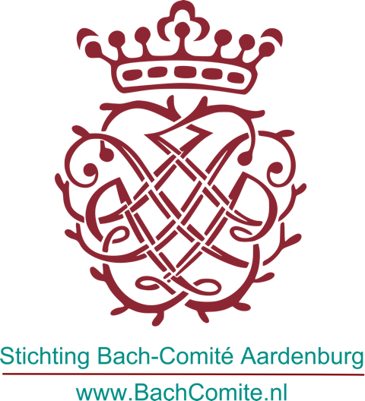

Diensten in november en december 2023

5 november: om 10.30 uur in de doopsgezinde kerk Aardenburg
12 november: om 10.00 uur dienst in de Sint Baafs, voorganger ds C. de Beun uit Brugge
19 november: om 10.30 uur dienst in de doopsgezinde kerk Aardenburg
26 november: om 10.00 uur dienst in Sint Kruis, voorganger ds. M.Taalman. gedachtenis der namen
3 december: om 10.30 uur dienst in doopsgezinde kerk Aardenburg
10 december: om 10.00 uur dienst in Sint Kruis, voorganger ds. M van Manen uit Breskens
17 december: om 10.30 uur dienst in doopsgezinde kerk Aardenburg
24 december: om 22.30 uur dienst in Sint Baafs, voorganger ds. I.Nietveld kerstnachtdienst
25 december: om 10.00 uur dienst in Sint Kruis, voorganger ds. M.Taalman
31 december: om 10.30 uur dienst in doopsgezinde kerk Aardenburg.

